Жертвенный окисел

В процессе изготовления МЭМС широко применяется технология поверхностной микрообработки. При этом распространен процесс удаления жертвенного окисла с целью освобождения микроструктур (кантилеверов, микромостиков и др.). К сожалению, часто происходит так, что структура остается не свободно стоящей, а прилипает к поверхности подложки (см. рис.), таким образом приводя к полному нарушению функциональности.

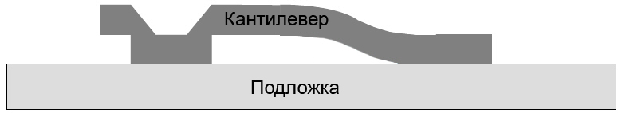

С чем связано такое поведение свободных микроструктур и как с ним бороться (5 баллов)?

